附件1

第八届辽宁省青少年机器人竞赛《参赛回执》

市 总领队：
人员类别 | 总人数 | 性 别（男） | 性 别（女） | 备注
学 生
教 练
合计

附件2
第八届辽宁省青少年机器人竞赛
日程安排
日 期 | 时 间 |  | 内 容 | 地 点
5月  13日 | 上午 |  | 会务、工作人员准备会 | 友来友往宾馆
5月  13日 | 下午 | 14：00—17：00 | 各市代表队报到注册、  发资料、抽签分组排序 | 友来友往宾馆
5月  13日 | 下午 | 14：30—16：00 | 裁判工作会 | 沙河口中心
5月  13日 | 下午 | 14：00—17：00 | 各代表队试场地 | 沙河口中心  各调试场地
5月  13日 | 晚上 | 19：30—20：30 | 领队会 | 友来友往宾馆
5月  14日 |  | 8：00—8：20 | 各组第一场比赛检录 | 各项赛场
5月  14日 |  | 8：30—9：00 | 开幕式 | 沙河口中心操场
5月  14日 |  | 9：00—17：00 | 小学、初中、高中组  足球比赛 | 沙河口中心  一楼体验大厅
5月  14日 |  | 9：30—17：00 | 基本技能赛：小学组 | 沙河口中心三楼  《走进爱迪生》室
5月  14日 |  | 13：00-17：00 | 基本技能赛：初中组 | 沙河口中心二楼  《嫦娥奔月》室
5月  14日 |  | 13：00—17：00 | 基本技能赛：高中组 | 沙河口中心二楼  《急速F1》室
5月  14日 |  | 10：00-17：00 | 创意赛：  小学、初中、高中组 | 沙河口中心四楼  《头脑体操》室
5月  14日 |  | 13：00—17：00 | LII挑战赛：  小学、初中、高中组 | 沙河口中心  四报告厅
5月  14日 |  | 13：00—17：00 | VEX挑战赛：  小学、初中、高中组 | 沙河口中心三楼  《电子对对碰》室
5月  15日 |  | 8：30—9：30 | 颁奖、闭幕式 | 沙河口中心  一楼体验大厅
5月  15日 |  | 10:00 | 疏散 返程
备注：1.比赛场地均设在大连市沙河区中小学科技中心
2.各项比赛具体时间以现场通知为准
附件3
大连火车站（汽车站）——友来友往酒店 路线图
1. 从大连火车站前出发，沿长江路行驶，过香榭里广场后左转弯进入黄河路
2. 沿黄河路行驶5.3公里，过交通大学后在黄河桥下左转 行进入西南路
3. 沿西南路行驶1000米左右，到达终点 友来友往酒店（熟食品交易市场前）

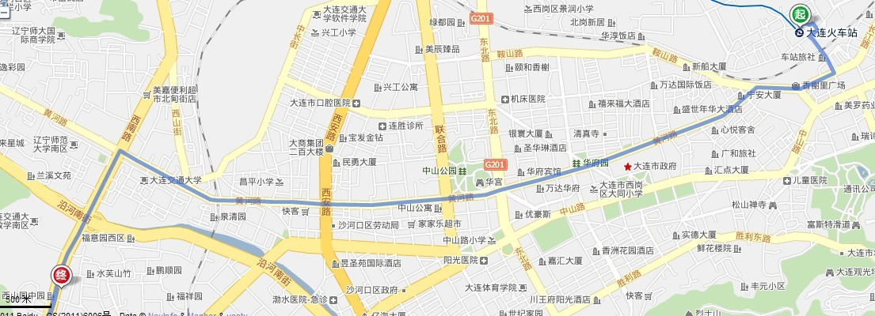
友来友往宾馆

汽车站
火车站
香榭里广场
东北
路
西安
路
联合
路
黄河路
黄河桥
市政府

交通大学
西南
路
黄河路
黄河路

友来友往酒店
熟食品交易市场

公交车： 从火车站——（友来友往酒店）、熟食品交易市场站

在火车站前坐101路或31路、39路公交车 在交通大学下车 换25路或10路车 熟食品交易市场站下车。回走50米。

大连沈大高速路口——友来友往酒店 路线图
沈大高速口

华北路
泉水
东
北
快
速
路
西南
路
疏港路
绿波桥
黄河路
科技中心
东北路小学
中山公园
黄河桥
东北
路
东
北
快
速
路
熟食品交易市场
交通大学
西南路桥
路线图一 （走东北快速路——黄河路——西南路）
1. 沈大高速后盐出口，沿华北路行驶，左转弯进入东北快速路
2. 沿东北快速路行驶，上东北路，下东北路桥（广电中心 中山公园）右转 行进入黄河路
3. 沿黄河路行驶，过交通大学，在黄河桥下左转进 西南路，直行1000米左右 到友来友往酒店
4、沿西南路行驶1000米左右，到达终点 有来有往酒店（熟食品交易市场前）

广电中心
友来友往酒店
黄河路
路线图二（走东联路——西南路）
1. 沈大高速后盐出口，沿华北路行驶，从泉水左转弯进入东联路
2. 沿东联路行驶，从春柳桥口下，沿西南路直行，在绿波桥下左转 继续沿西南路直行
3. 沿西南路行驶，过黄河桥、直行1000米左右 到友来友往酒店。
4、沿西南路行驶1000米左右，到达终点 有来有往酒店（熟食品交易市场前）

春柳桥
东联路
西南路
西北路
西南路
中心医院
沙区法院
通信电缆厂
西部通道

